**Top sportowy n678 czerwony i inne produkty Nebbia**

**Nebbia to polski producent odzieży sportowej. W katalogu znajdują się t-shirty sportowe jak top sportowy n678 czerwony i wiele innych produktów. Dlaczego warto je wybrać? Przeczytaj!**

**Sportowe ubrania dla niej i dla niego**

Nowy rok to nowe postanowienia, Nic więc dziwnego, że siłownia oraz studia prowadzące zajęcia fitness czy też zajęcia z jogi, bądź pilatesu pękają w szwach. Próbujemy doścignąć nasze postanowienie o nowym stylu życia, który wiąże się z aktywnością fizyczną, bądź też tego postanowienia, w którym obiecujemy sami sobie, iż zrzucimy zbędne kilogramy. Pamiętajmy jedna, iż na siłowni czy też na wszelkiego rodzaju zajęciach sportowych liczy się nasz komfort a on w dużej mierze zależy od tego czy ubrania, w których ćwiczymy są wygodne oraz dobrze dopasowane a także uszyte z odpowiednich materiałów. Jeżeli zatem szukamy sportowych ubrań warto zapoznać się z Polską marką Nebbia, która od wielu lat zajmuje się produkcją odzieży sportowej zarówno dla kobiet jak i dla mężczyzn. W katalogu, który dostępny jest online w sklepie internetowym, który prowadzi Nebbia znajdziemy szeroki wybór bluzek sportowych między innymi [Top sportowe n678 czerwony](https://nebbia.pl/koszulki/2545-top-ze-sciagaczem-model-n678-red-nebbia.html) a także ten sam t-shirt w wersji białej oraz szeroki wybór legginsów, bluz czy bielizny sportowej.

**Top sportowy n678 czerwony z kolekcji Nebbia 2020**

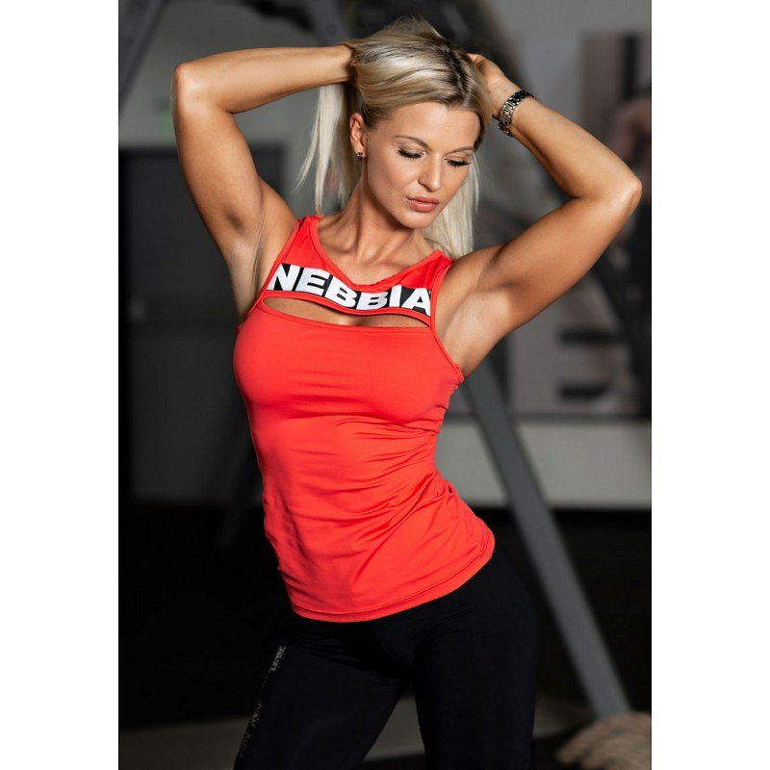

Nebbia to producent, który szczególną uwagę zwraca na materiały, które używane są do produkcji odzieży sportowej a także na ich design. Jest to nowoczesna marka, która łączy komfort z modą. Dlatego też w produktach tejże firmy, nie tylko będziemy się czuć wygodnie ale także będziemy dobrze się prezentować a **top sportowy n678 czerwony** jest na to najlepszym przykładem!